U15ソフトボール体験教室in牛津

参加申し込み受付中！

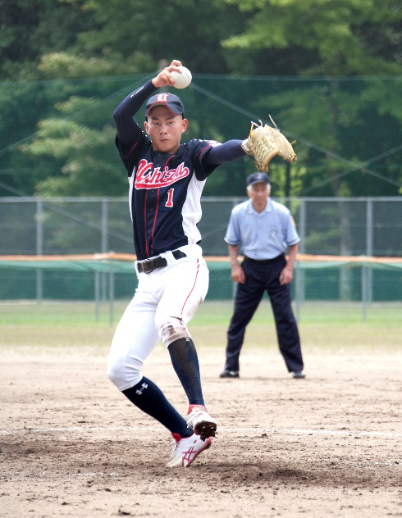
佐賀県唯一の高校男子ソフトボール部員と一緒に【ソフトボール】をしませんか？
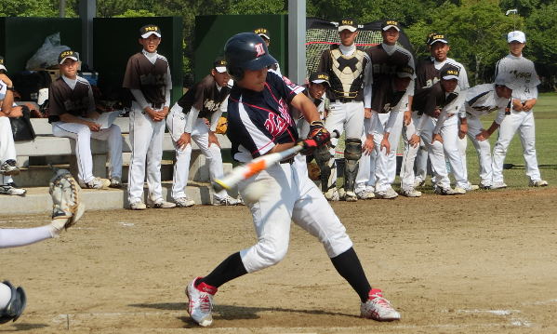
未経験者大歓迎！
「ソフトボール」で
仲間を増やそう！！

◎申し込み専用QR
たくさんのご参加を
お待ちしています！
一緒に楽しもう！！

◎こんな人にオススメです！ ◎「ソフトボール」とは・・・？
- 野球よりひと回り小さいコートで行う
ベースボール型の競技です！
- バッターの体感速度は１７０km/ｈを超えており、０．３秒でキャッチャーに到達する！
- 体格に関係なくホームランが打てる！
☆自分の個性を強みにできる競技です！
〇「足の速さ」に自信がある人！
〇「ジャンプ力」に自信がある人！
〇「体力」に自信がある人！
〇「パワー」に自信がある人！
〇「野球やソフトボールが好き」な人！
〇「運動が好き」な人！
〇新しい種目に「挑戦したい」人！誰でもOK！

対 象：小学６年生～中学3年生の男子(部活引退後のトレーニングにもなります！)
日 時：土曜１４：００～１６：３０（日曜９：００～１１：３０）
令和2年11～12月は5回程度予定しています。
講 師：牛津高校男子ソフトボール部監督 野原拓哉 他
場 所：牛津高校グラウンド 等
参加料：スポーツ保険代（１０００円程度）
持参物：グローブ（貸出有）・スパイク（運動靴も可）・水筒・食事（各自必要であれば）
諸注意：送迎等はございませんのでご了承ください。
公共交通機関をご利用の際は感染症対策を十分に行ってください。
連絡先：佐賀県立牛津高等学校男子ソフトボール部 野原拓哉
（日本スポーツ協会公認ソフトボール指導員）
TEL：０９５２－６６－１８１１
MAIL：nohara-takuya@education.saga.jp

